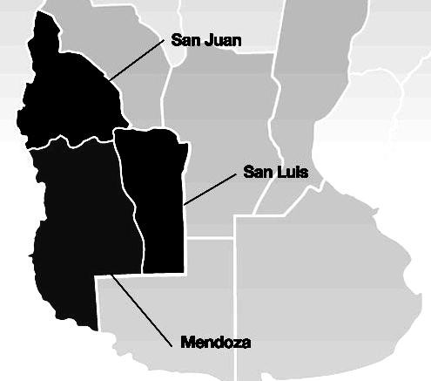

CURSO INTRODUCCIÓN A LAS CIENCIAS AGRARIAS Y FORESTALES UNLP

REGIÓN CUYO

AÑO 2018

Material elaborado por los Ings. Agrs Ricardo Stratta; Gabriel Ferrero y la Ay. al Patricia Asenjo (2014). Actualizada por la Ay. Al Patricia Asenjo y Ing. Agr Yanina Zárate (2018)

Introducción

La Región de Cuyo comprende una superficie de 315.255 Km2, y se encuentra ubicada hacia el oeste de la República Argentina, abarcando tradicionalmente las provincias de Mendoza, San Juan y de San Luis, que comparten una igualdad cultural y tradición histórica en común.

Condiciones Naturales de Producción

La mayor parte de la región presenta clima árido, con 300 mm/anuales promedio de precipitación. A la vez es una región con una gran variabilidad térmica diaria y estacional (amplitud térmica).
La principal fuente de alimentación de los ríos es el deshielo producido desde fines de agosto hasta principios del verano.

Es una zona donde se dan heladas prematuras o tardías y caída de granizo.
Esta región se ubica en la zona sísmica más activa de país, producto del desplazamiento de las placas de la corteza terrestre (placa de nazca) originando movimientos sísmicos de variable intensidad.

El escenario natural de esta región se distingue por su extrema aridez y por el gran macizo montañoso con las mayores alturas de América.

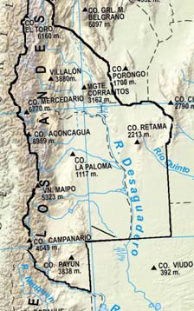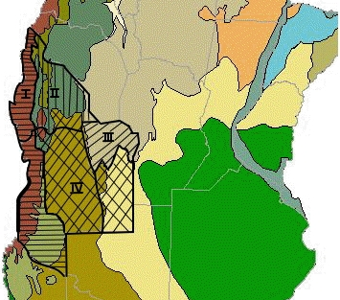

Fuentes: CENTRO estudios sociales y ambientales, elaborado a partir de Argentina morfométrico, IGM y Eco-regiones de Argentina, Secretaria de Ambiente y Desarrollo Sustentable.

El sistema del río Desaguadero es el principal colector de los cursos de agua de la
zona ya que recibe agua de los Ríos Bermejo, Jáchal, San Juan, Mendoza, Tunuyán, Diamante y Atuel. En el sur de Mendoza se destacan los Ríos Grande (el más caudaloso de Cuyo) y Barrancas.

En esta zona es característico el Viento Zonda, proveniente de la cordillera, que se da especialmente en invierno y comienzos de la primavera. Es beneficioso ya que provoca lluvias o las nevadas en los Andes, cuyo deshielo como se mencionó antes contribuye con el caudal de los ríos del sistema.

En relación a los bosques nativos:

En el norte de la provincia de San Luis se puede encontrar la subregión del Chaco Árido donde se encuentran principalmente bosques abiertos de quebracho blanco acompañados por distintas especies de algarrobos. Estos bosques se encuentran en suelos arenosos y disminuyen su altura y cobertura en sentido este a oeste debido a la reducción de las precipitaciones.
La subregión del Chaco Serrano se encuentra al noreste y centro-norte de la provincia de San Luis a partir de una altura aproximada de 850 m s.n.m.
intercalada con la subregión Chaco Árido. La vegetación varía en función de la altitud, exposición y humedad. En general, las zonas más altas presentan estepas
de gramíneas mientras que en las quebradas y zonas cercanas a arroyos se encuentran especies arbóreas y arbustivas como molle de beber, tala molle ,
chañar, sombra de toro, manzano de campo, piquillín, entre otras. A su vez, en ciertas zonas crecen palmares de caranday.
Las formaciones vegetales características de la región Espinal aparecen en el centro y sur de la provincia de San Luis. Las mismas corresponden a bosques
bajos de especies leñosas xerófilas dominados por Caldén. Los mismos se
encuentran acompañados por otras especies del género Prosopis, Acacia, Celtis, Schinus y Geoffroea. Además, estos bosques alternan con sabanas y con estepas graminosas.. En general, las especies vegetales leñosas del Espinal se encuentran también en otras regiones fitogeográficas, por lo cual la región Espinal es considerada una continuación austral y empobrecida de la región Parque Chaqueño. A su vez, en el centro de la región se localiza una amplia área medanosa cubierta con pastizales e isletas de chañar.
Por último, la región del Monte ocupa una estrecha franja en el oeste de la provincia y está compuesta principalmente por una estepa arbustiva caracterizada mayormente por la comunidad del jarillal (Larrea spp.). La cobertura herbácea es muy variable y depende fuertemente de las precipitaciones (Dirección De Bosques Secretaría De Ambiente Y Desarrollo Sustentable, Secretaria De Ambiente Y Desarrollo Sustentable, 2007,pp73)

Subregión I
Comprende gran parte de la ecorregión de Altos Andes, caracterizada por una cadena de cerros y laderas que están por encima de las planicies endorreicas. Abarca la cadena montañosa, en donde se localiza el Cerro Aconcagua que alcanza la mayor altitud del continente Americano (6959 mts). El Clima es frio y con nieves eternas. Las lluvias son del orden de los 100 a 200 mm. Los suelos presentan un incipiente desarrollo. Predomina la vegetación graminosa o arbustiva, baja y rala, y especies rastreras o en cojín.
En el sudeste de la subregión nos encontramos con parte de la Estepa Patagónica, cuyas particularidades son presentar un paisaje de mesetas y cañadones, con muy escasas lluvias (150-250 mm anuales) temperaturas frías y suelos pobremente estructurados, muy susceptibles de erosión. La vegetación es achaparrada, con arbustos en cojín, matas de coirones y arbustivas más desarrolladas en cañadones protegidos.

Subregión II
Corresponde a la ecorregión de Monte de sierras y bolsones. Ocupa faldeos y valles intermontanos, y planicies de escasa pendiente que forman cuencas cerradas o semicerradas. El clima es subtropical-seco, con lluvias entre los 80 y 200 mm. Tiene cursos de agua temporarios y zonas de extinción de numerosas cuencas endorreicas. Los suelos mayormente arenosos, pobres en materia orgánica y salinos. La vegetación es de estepa arbustiva alta, a veces muy abierta en aquellas zonas con suelos bien drenados y en faldeos.

Subregión III
Esta subregión coincide con la última porción de la ecorregión de Chaco Seco. Hacia el Este de esta subregión predomina el paisaje serrano, en coincidencia con las Sierras Pampeanas. En la parte occidental y central de esta subregión las planicies pedemontanas.
Las precipitaciones son estivales y varían entre los 500 y 700 mm ( disminuyen de E hacia el O). Predominan los bosques xerófilos, sabanas y pastizales.

Subregión IV
Corresponde la mayor parte a la ecorregión de Monte de llanuras y mesetas, siendo la región más árida de la Argentina. Posee un pasisaje de llanuras y extensas mesetas escalonadas. El clima es templado-árido con lluvias entre los 100 y 200 mm anuales y amplitudes térmicas marcadas. La vegetación es menos diversa hacia el sur, desapareciendo los cardonales y los algarrobos.
En el este de la subregión nos encontramos con parte del Espinal, posee un paisaje de llanura plana, suavemente ondulada, con suelos muy variables, el clima es templado y seco. La vegetación está formada por bosques bajos xerófilos y sabanas, alteranando con pastizales puros.

Construcción social del espacio

Proceso histórico de ocupación del territorio. Principales hitos.
Los actuales valles centrales de San Juan, Mendoza y San Luis estaban habitados antes de la llegada de los españoles por la comunidad huarpe, una comunidad sedentaria y agricultora.
Como expresa Michieli (1994), las características generales de la llegada de los
españoles a estas tierras se dieron fundamentalmente por la necesidad de mano de obra indígena del lado Chileno. Las ciudades de lo que hoy se conoce como zona de Cuyo, al proveer constantemente de mano de obra indígena al otro lado de la cordillera, quedaron virtualmente despobladas a principios del siglo XVII.
Sin embargo, hacia 1640 la situación económica de Cuyo comenzó a cambiar, principalmente por la introducción del cultivo de la vid y en relación a esto, a la venta de vinos y aguardientes.
Michieli (1994) también afirma la importancia que tuvo en el comercio transcordillerano el ganado en pie. Más tarde esta zona se constituye en un eje en
dirección oeste-este que formó la frontera sur del Virreinato del Perú con un flujo
de recursos materiales, humanos y de impacto económico y político. De esta forma, se fueron configurando las relaciones entre las sociedades indígenas e hispanocriolla. Con el tiempo, el eje de comunicación Buenos Aires-Mendoza-Chile fue adquiriendo mayor importancia, y se convirtió en la vía de circulación más importante del área, diferenciando de esta forma a las ciudades de San Juan y Mendoza. Hacia fines del siglo XIX, la política desarrollada a escala nacional principalmente, durante la década de 1880, buscó la integración de regiones periféricas del país como la de Cuyo al mercado nacional. Para lograrlo se llevaron a cabo planes de colonización, así como también la conexión de las zonas más alejadas a través del ferrocarril que las conectaría con el puerto de Buenos Aires y de esta manera con la economía mundial.

Distribución de la población. Concentración en grandes ciudades
Recordando lo señalado en la primera guía de regiones, de acuerdo al último censo de población, la población total de la región supera los 3 millones de habitantes, representando el 8% de la población total del país. De ese total un 16
% viven en zonas rurales.
Las ciudades capitalinas son las que tienen mayor peso: Mendoza, San Juan y luego San Luis
La proporción de población residente en los aglomerados capitalinos aumentó
entre los últimos períodos censales, lo que trajo aparejado transformaciones socio-espaciales (como en otros lugares del país). En este sentido, se destacan los casos de los aglomerados de Mendoza y San Juan; que concentran, respectivamente, el 62% y 73% de la población provincial.
Por otra parte, el desempleo es significativamente menor que la media nacional:
mientras en la región del Nuevo Cuyo es del 5,4%, a nivel nacional alcanza el
7,3%.
La escasez de agua determinó las formas de asentamiento de la población y la organización del espacio. En función de ello se establecieron dos zonas de
asentamiento humano bien delimitadas:
a) Los Oasis: con elevada densidad poblacional, pues en ellos se efectúa la actividad agropecuaria intensiva con agroindustria. A partir de los ríos mencionados en párrafos anteriores, los oasis creados en sus márgenes fueron utilizando sus aguas para riego.
Así por ejemplo en San Juan los oasis más importantes de la provincia, son Jáchal y Tulum. En tanto que en Mendoza se puede mencionar a los Oasis del Norte y Valle de Uco, alimentados por el río Mendoza y el río Tunuyán y el Oasis del Sur, regados a los ríos Diamante y el Atuel.
De tal modo en esta región se ha desarrollado un sistema de canales de riego que amplía enormemente el área de aprovechamiento del suelo, con distintas actividades productivas. Los turnos de riego son variables, y se otorgan a partir de la organización de la comunidad en distintas instancias. La red de conducción del agua parte de la toma de agua (del dique o lecho de río), es de uso comunitario, transporta canales elevados. Existe asimismo una red de distribución del agua que parte de la red de conducción y termina en la toma de agua de las propiedades agrícolas, pasando de ahí a los cultivos (INA, 2009).

b) áreas sin riego: cuya densidad poblacional es baja, estableciéndose de manera aislada donde el agua se encuentra en capas subterráneas a poca profundidad o donde se construyen represas para almacenar las escasas aguas de lluvias o de arroyos temporarios.
Vale mencionar asimismo que también hay un aprovechamiento de los ríos para la producción de energía que alimenta la mayor parte del consumo industrial de la región.

Características de la red vial y ferroviaria
La conectividad de la región se organiza en una red de ciudades principales y de mediano tamaño que se asocian a este esquema, dentro del cual también ejercen influencia en el comercio y los servicios, con conexiones a otros destinos tales como, Córdoba, Buenos Aires y Bahía Blanca (por su puerto de ultramar. La región se conecta con otras ciudades del país, a través de distintas rutas nacionales. La ruta 7 conecta con Bs As y Chile.
El vínculo de la región con Chile es históricamente relevante ya que es una vía de Integración tanto de esta región como otras del país, que posibilita la complementación de procesos de integración bilateral, tanto en cuestiones comerciales y productivas. La región cuenta con un aeropuerto internacional La red ferroviaria tuvo su peso para el desarrollo de la región como en otros lugares del país.

Estructura productiva

Caracterización productiva
Debido a la escasez de precipitaciones, el uso del agua constituye uno de los principales conflictos ambientales de la región. En particular, en Mendoza, las áreas desérticas no reciben aportes hídricos superficiales y los caudales de los ríos se utilizan íntegramente para el riego de la zona cultivada y el consumo de los asentamientos urbanos
Si bien, la extremada aridez y la amplitud térmica son grandes problemas que presenta el clima en esta zona para el desarrollo de algunas de las producciones agropecuarias, tiene su efecto positivo para otras. Así, el clima seco, los inviernos fríos y veranos cálidos en altura permiten el desarrollo del cultivo de vid y de otros frutales como los de carozo y pepita

La importancia del cultivo de la vid
Una de las actividades más importantes es el cultivo de vid y la fabricación de vinos, siendo la región reconocida por la excelencia de sus uvas y su producción vitivinícola.
En las provincias de Mendoza y San Juan se centraliza el mayor porcentaje de
bodegas y viñedos del país. Si bien existen distintos antecedentes acerca de los orígenes de este cultivo en nuestro país, en la región cuyana se remonta a la primera mitad del siglo XVI, cuando comienza a cultivarse con especies introducidas del Perú por los españoles con el objetivo de obtener el vino para la celebración de la misa cristiana.
En la segunda mitad del siglo XIX, los inmigrantes, en su mayoría españoles e
italianos, y en menor medida franceses, aportaron dedicación al trabajo y nueva s técnicas de cultivo de la vid que mejoraron notablemente la industria vitivinícola, lo cual a su vez estuvo acompañado por un fuerte estímulo del Estado para que los migrantes europeos se afincaran en estas tierras.
Si bien durante la primera mitad del siglo XX la industria vitivinícola argentina empezó a sortear sus primeras dificultades importantes, en la segunda mitad se llegó al record de consumo per cápita en el mercado interno que promedió los 88 litros anuales. La década del ‘80 vio a la vitivinicultura nacional atravesar una de las peores crisis de su historia, mientras que a principios de los 90’ comenzó la recuperación del sector a través de la reconversión vitivinícola, la integración de productores, y el establecimiento definitivo del fraccionamiento en origen. En línea con lo anterior, la industria comenzó a proyectarse a los mercados internacionales, llegando al 2000 con un crecimiento en las exportaciones, profundizando el proceso de reconversión, lo que implicó mejoras cualitativas en los viñedos, y la incorporación de tecnologías y prácticas modernas de vinificación en bodegas.
En el año 2010 la cantidad de establecimientos elaboradores (bodegas) fue de
983 que en comparación con 796 en 2001, situación que representa un crecimiento del 23,5 %.Las hectáreas cultivadas con vid han evolucionado positivamente al cabo del período desde 2001 a 2009 en un 12%, ya que la misma paso de 204.133 has., en el año 2001 a 228.575 has., en el año 2010.

Canales de Comercialización y los Principales Actores. Destino de la Producción
El proceso de producción de uva del circuito vitivinícola, exige determinadas condiciones de suelo, clima y provisión de agua que convierten a esta zona, en la principal productora. Toda la producción de uvas se efectúa a partir de la provisión de agua a través del sistema de riego alimentado por los ríos que bajan de la Cordillera de los Andes, La producción de uva se destina a: consumo en fresco, elaboración de pasas e industrialización (vinos y/o mostos, Jugos).

Históricamente la estructura económica de la producción de vid, se basaba en el trabajo familiar. En las últimas décadas hubo un cambio profundo dominado por inversores extranjeros que apostaron a la producción de viñedos, apuntando al aumento de la calidad de los vinos, a partir de señales de los mercados internacionales y en un contexto nacional favorable para la realización de estas inversiones.
Esta reconversión productiva tuvo consecuencias desde el punto de vista social, como la desaparición de numerosos pequeños productores tradicionales.

En efecto los nuevos esquemas de producción, se basaron en la incorporación de tecnologías como el riego por goteo automatizado, la malla antigranizo y el uso del sistema de conducción denominado “espaldero alto”, e implicaron una reorganización de las tareas agrícolas, y por consiguiente, una redefinición de la mano de obra, disminuyendo notablemente la cantidad de contratistas de viñas como también disminuyó la participación de trabajadores no calificados. Los nuevos sistemas de cultivo de cepas destinadas a la vinificación de vinos de alta gama necesitan menos trabajadores, pero más especializados. Incluso el espaldero alto permite la automatización de ciertas labores. Cuando se compara la mano de obra requerida para trabajar los parrales (sistema clásico del modelo de producción de vino común) con la mano de obra requerida para el cultivo en espalderos altos (sistema de conducción de variedades finas), se observa que este último sistema necesita alrededor de un 11% menos de horas/hombre por hectárea, pero un 12,5% más de horas trabajadas por obreros calificados (Heredia 2013, pp.)

En lo que se refiere al circuito productivo, se pueden distinguir distintos agentes:

• Productor independiente o no integrado: participa en el eslabón primario, realiza su producción hasta la primera venta a las bodegas. Estos representan el mayor porcentaje, son propietarios de parcelas que promedian las 8 has. Dentro de este conjunto hay dos grupos de productores:
*Productores de uvas para vinos comunes: Este grupo son los productores proveedores de bodegas trasladistas son productores mediano y pequeños que producen uva criolla y blanca. Es el grupo de menor tamaño.
* Productores de uvas de alta calidad: Estos productores cuentan con mayores recursos, tienen importantes viñedos ,antiguos. La
característica central que asume este conjunto es su vinculación con las
grandes bodegas, constituyendo una relación asimétrica
con las mismas, les proveen de asesoramiento tecnológico, productos
fitosanitarios o financiamiento para inversiones (como tela antigranizo) a fin de asegurarse un piso de calidad. Estos costos se
cancelan con descuentos a la producción (mediante contratos muchas
veces ‘informales’) lo que los conforma como ‘productores cautivos’ (Rofman) .
• Productores integrados: son aquellos que se integran al circuito de elaboración y comercialización, como por ejemplo en cooperativas.
• Bodegas: hay pequeñas y medianas bodegas elaboradoras conformado por bodegueros que elaboran por su cuenta, "a maquila", la uva de terceros. Algunas de ellas entregan la producción a las grandes
bodegas y plantas fraccionadoras.
Los bodegueros que se dedican a la producción de vino de alta calidad y que cuenta tecnología de punta, son en su mayoría de capitales extranjeros y tienen el mercado concentrado en pocos establecimientos
• Plantas Fraccionadoras: en general no cuentan con bodega propia se limitan a comprar el vino a granel, y a fraccionarlo y envasarlo (pueden estar integradas o no a la elaboración de vino y a la producción primaria). Son agentes intermediarios que operan en
el mercado por el lado de la oferta.
• Grandes empresas : aquí hay empresas que fabrican vinos comunes, como bodegas que trabajan vinos de selección, vinos finos y bodegas boutique
Otro rasgo distintivo que emerge desde los inicios de la década de los noventa está asociado a la creciente gravitación de la elaboración de “otros productos”, concentrada casi en forma excluyente en la producción de mostos –sulfitados y concentrados - y, marginalmente, de jugos.
En relación a la industria, se puede decir que tienen cierta integración vertical: hay algunas pequeñas bodegas que más allá de sus viñedos compran a otras pantaciones y realizan el fraccionamiento del vino.

CADENA AGROALIMENTARIA DE LA VID

La producción de Olivo

Introducción del cultivo del olivo en la región
En Argentina, la actividad olivícola ha sido una producción tradicional en las zonas irrigadas de los valles áridos del NOA y Cuyo.
La actividad del olivo comenzó en estas zonas al igual que la vid, con el ingreso
de los españoles hacia 1562 cuando se plantaron esquejes traídos del Perú. Según algunos historiadores, en Argentina no se tuvo una cultura olivarera hasta finales del siglo XIX, que es cuando se producen las grandes migraciones desde Europa. En tal sentido los nuevos inmigrantes a partir de las costumbres alimenticias traídas de sus respectivos países, sobre todo de Italia, promovieron cambios que llevaron n a la necesidad de incrementar la producción de olivo en Argentina, dado que hasta ese momento el aceite de oliva era importado desde España principalmente. Luego, por los acontecimientos políticos y sociales en España (Guerra civil española), se impulsó la producción de olivo para exportación con ese destino. Se fomentó una ley de cultivo del olivo que, con otras medidas, posibilitaron una gran expansión de las plantaciones. No obstante este impulso, no existió un programa que apoyara las producciones en el manejo técnico productivo, por lo que al cabo de unos años muchas plantaciones fueron abandonadas por desmanejo y falta de rentabilidad. En la década del ‘70, la situación iba a empeorar, cuando desde el estado se comenzó a priorizar otro tipo
de aceites, situación que sumió a la producción de olivo en una gran crisis,
quedando su destino solamente en abastecedora de aceitunas de mesa.

Al inicio de la década de 1990, Argentina contaba con un total de 29.500 hectáreas (ha) implantadas con olivos, distribuidas principalmente en las provincias de Mendoza, San Juan y Córdoba. Pero actualmente esa superficie ha aumentado entre 3 y 4 veces, pasando a un total de 110.000 hectáreas siendo las principales productoras las provincias que integran la región de Cuyo, pero sumándose también, Catamarca, La Rioja, Mendoza, San Juan, Córdoba y Buenos Aires.

Con alrededor de 3 millones de plantas, la producción actual promedio rondaba 140 mil toneladas de aceitunas, de las cuales aproximadamente 50 mil toneladas se destinaban a conserva y el resto a la producción de entre 6.000 y 8.000 toneladas de aceite de oliva. Mendoza producía el 70% del total de aceite y el 40% de la aceituna de mesa.

A partir de entonces, con la aplicación de la ley de diferimientos impositivos (Ley Nº 22.021), la importancia relativa de las distintas regiones productivas comenzó a cambiar, ya que permitió canalizar beneficios fiscales en inversiones con plantaciones de olivo en provincias y/o regiones marginales con dificultades para el desarrollo agropecuario. De esta manera ingresaron al circuito productivo los valles áridos de La Rioja, Catamarca y San Juan, con fuertes limitantes climáticas y de infraestructura.

En Argentina, la actividad olivícola ha sido una producción tradicional en las zonas irrigadas de los valles áridos del NOA y Cuyo. La mayor proporción de la producción se destina a aceite, y en menor proporción a aceituna de mesa

Con la aplicación de la ley de diferimientos impositivos (Ley N° 22.021), la importancia relativa de las distintas regiones productivas comenzó a cambiar, ya que permitió canalizar beneficios fiscales en inversiones con plantaciones de olivo en provincias y/o regiones marginales con dificultades para el desarrollo agropecuario. De esta manera ingresaron al circuito productivo los valles áridos de La Rioja, Catamarca y San Juan, con fuertes limitantes climáticas y de infraestructura.

CADENA AGROALIMENTARIA DEL OLIVO
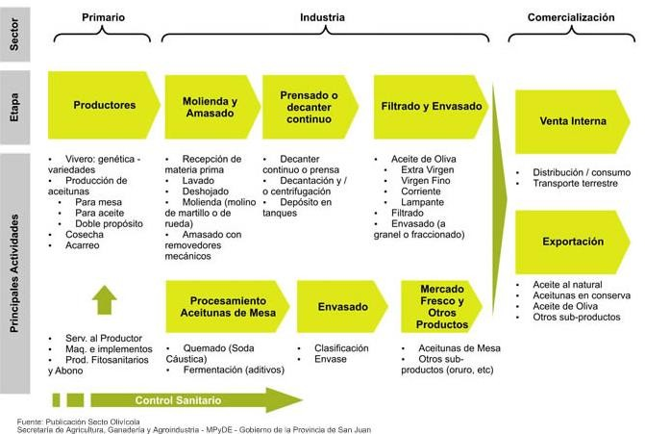

Producción Ganadera
La ganadería no tiene las condiciones climáticas adecuadas para su desarrollo por lo que la capacidad ganadera es muy baja (se necesitan alrededor de 50 hectáreas por vacuno). Sólo en cercanías de los centros urbanos, en pequeñas superficies sembradas con forrajes y de forma estabulada –feed Lot- , se crían vacunos para la producción de leche y consumo.
La cría de caprinos es más habitual, ya que tiene mayor adaptación a las
condiciones por su rusticidad. En la zona montañosa, durante el verano, los que se dedican a la cría y engorde de ganado (caprino y ovino), practican la trashumancia, esto consiste en llevar al ganado a los pastaje de altura que se encuentran en los valles, lo que se conoce como “veranada”

Producción forestal:
En la zona bajo riego se produce álamo, destinado a la protección de cultivos frutihorticolas y a la fabricación de envases. En la provincia de Mendoza, la producción de Álamos se emplea para la fabricación de tableros de partículas y aglomerados con uso directo en la fabricación de muebles, sobre todo de oficina y placares (Spavento, 2011).
A pesar de un escenario de cierta desaceleración en algunos de los sectores económicos, la actividad forestal mantiene intacta su condición de alternativa de producción económica y ambientalmente sustentable, con una demanda previsiblemente sostenida en el tiempo y un interesante potencial de desarrollo.
En Mendoza, el sector tiene una dimensión relativa menor, comparada con su potencial productivo. Distintas fuentes estiman para la provincia de Mendoza la
superficie cultivada con plantaciones entre 15.000 y 17.000 ha.
La cadena productiva de la madera de Mendoza se diferencia en dos sectores bien definidos:
1- Sector de forestación y producción de rollizos
2- Sector industrial de la madera
(Dirección De Bosques Secretaría De Ambiente Y Desarrollo Sustentable, Secretaria De Ambiente Y Desarrollo Sustentable , 2007).

Otras producciones de importancia regional
Las provincias que integran la región cuyana se caracterizan por contar con una base de producción agrícola, bajo una modalidad intensiva de áreas bajo riego. En muchos de estos casos, esta producción agrícola está vinculada con la industrialización de esas materias primas en las propias provincias.
Las frutas y hortalizas siempre han sido una alternativa de producción frente a la crisis de las principales producciones como la vid. Esta actividad se realiza bajo sistema de riego. La fruticultura en Cuyo es la primera productora de ciruelas, cerezas, damascos, membrillos, entre otros. Las principales producciones hortícolas (tomate-ajo-papa- cebolla) se ubican en los oasis y están en íntima relación con la industria. Así por ejemplo en Mendoza y San Juan la producción de tomate se realiza a campo y su principal destino es para la industria, que tiene un peso muy importante que una zona hortícola te en la región (Puré de Tomate, Tomate, Pelado al Natural y Extracto). Estos productos se comercializan tanto en el mercado interno como internacional.

Producción Hortícola y frutas
Entre otros productos de importancia económica para la región se encuentran los productos hortícolas destacándose la producción de cebolla y ajo para el mercado interno y exportación también. A principios de siglo comenzaron a realizarse cultivos hortícolas, para abandonar el monocultivo de la vid. Las principales zonas hortícolas son los oasis meridionales y el caso de Mendoza la cuenca media del río Tunuyán y las zonas aledañas a la capital. El principal producto de esta zona es el tomate para industria, seguido por la papa y la cebolla.
.La producción de frutas: predomina la producción ciruelas, durazno y damasco, en su mayoría vendidos al exterior. En este sentido Mendoza es la primera productora nacional de cerezas, guindas, damascos, ciruelas, membrillos y nueces, y la segunda de duraznos, manzanas y peras. La calidad del producto en sanidad y cualidades organolépticas, le otorga muchas posibilidades en los mercados internacionales La uva en fresco, también se presta para el mercado de exportación y San Juan es el primer productor de pasas de uva en la Argentina y
vende al exterior generalmente toda su producción.
Para poder apreciar los circuitos productivos relacionados con la actividad, a continuación y a modo de ejemplo mostramos el de durazno, destinado a la industrialización

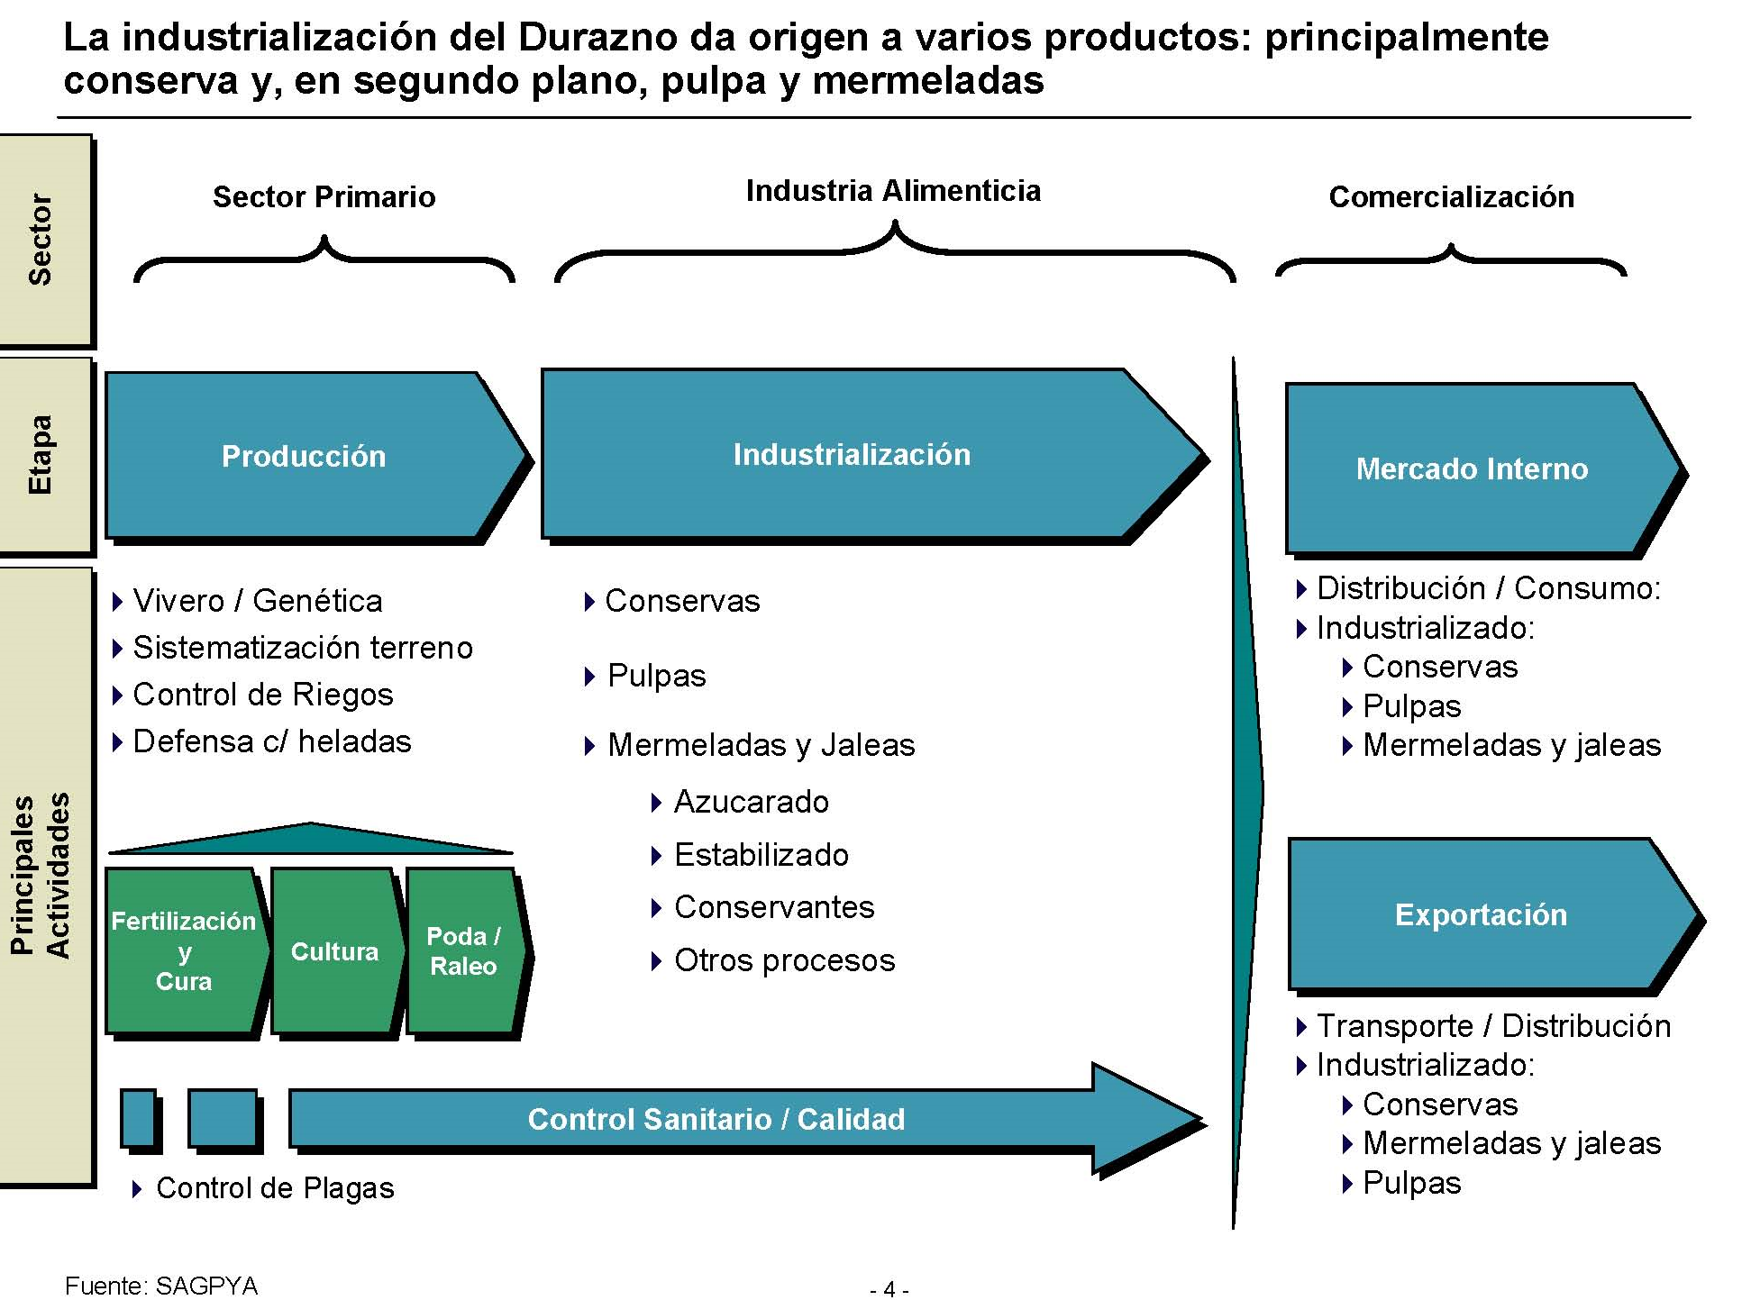

La actividad Industrial
Esta actividad tuvo su desarrollo por la disponibilidad de materia prima, mano de obra calificada, energía y capitales que permitieron la radicación de industrias. En esta región se desataca la AGROINDUSTRIA, por la producción de alimentos y bebidas como bodegas y fábricas de conservas de tomates, arvejas y choclos entre otras hortalizas; de jugos, dulces, aceite de oliva, secaderos de frutas y una amplia gama de deshidratados que se exportan.
El desarrollo industrial de la provincia de Mendoza es el mayor de la región. Además de la agroindustria existen fábricas de maquinarias y equipos como turbinas e hidrogeneradores, máquinas para la fabricación de alimentos, equipos para la industria petrolera y otros tipos de maquinarias y equipos destinados a la exportación. Debe mencionarse asimismo el peso que tiene la producción petrolera y la existencia de una destilería en Mendoza.
La actividad minera se desarrolla en la zona con la producción de distintos minerales, entre ellos Caliza, tungsteno, Uranio, mármol, Ónix, oro, entre otras, fundamentalmente en las provincias de San Luis y San Juan.
La actividad industrial se complementa además con otras industrias tales como empresas textiles, productoras de alimentos balanceados, cerámica, aromáticas, cuero, madera, artículos alimenticios, entre otros.

Agentes de apoyo al funcionamiento de los circuitos productivos
Inta, Instituto Nacional De Vitivinicultura, Fecoagro, Cooperativas, Universidad Nacional De Cuyo, Ministerio De Industria Y Ministerio De Hacienda (Comercio Exterior), Ministerios Provinciales, Etc.

Principales problemas de la región
- Disminución del total de mano de obra requerida en los viñedos, por cambios en los sistemas de conducción: de parral a espaldero alto característico de los viñedos dedicados al cultivo de uvas finas.
- Actividad minera-mega minería y sus impactos ambientales y sociales (Ejemplo Derrame de Cianuro en la mina de oro en San Juan. Denuncia penal contra la canadiense Barrick Gold y los funcionarios fue radicada por la Asociación Argentina de Abogados Ambientalistas de la Patagonia, con sede en Trelew, que acusa a los secretarios y a la empresa, entre otros delitos, de "envenenamiento de aguas" y de "medicamentos", así como "propagación de enfermedad peligrosa" (Septiembre de 2015).
- Agua como factor clave y recurso escaso: su aprovechamiento, manejo y contaminación
- La reconversión productiva: beneficio para algunos, impacto negativo para otros.
- La extranjerización de la agroindustria: diferentes lógicas en el territorio productivo. El avance de la presión inmobiliaria, por sobre las tierras productivas. Incrementos en el valor de la tierra.

Bibliografía
Burkart et al (1999). Centro estudios sociales y ambientales, elaborado a partir de
Argentina morfométrico, IGM y Ecorregiones de Argentina.

Cáceres, R; Novello, R y Robert, M (2009). Proyecto propio de la Red. Competitividad de las cadenas Agroalimentarias y agroindustriales. Análisis de la cadena de olivo en Argentina. Ediciones INTA N° 2, ISSN 1852-4605. Buenos Aires.
RECURSOS FÍSICOS Y AMBIENTALES DE LOS TERRITORIOS DE LA PROVINCIA DE SAN
LUIS.1
Colazo,J. RECURSOS FÍSICOS Y AMBIENTALES DE LOS TERRITORIOS DE LA PROVINCIA DE SAN LUIS. Documento base actualizado para el documento Propuesta de desarrollo regional y territorial para la provincia de
San Luis. Plan tecnológico regional 2012 – 2019 En línea: https://inta.gob.ar/sites/default/files/script-tmp-recursos_fsicos_y_ambientalessl_inta.pdf Consultado en marzo 2019.
Dirección De Bosques Secretaría De Ambiente Y Desarrollo Sustentable (2007). Mapa Forestal de la Pcia de San Luis . recuperado de : http://www.ambiente.gov.ar/archivos/web/umsef/file/2002_sanluis.pdf García, A y Vidosa, R. (2011). Agribusiness y agricultura familiar. Las experiencias de la vitivinicultura y el tabaco en la periferia Argentina de principios de Siglo XXI. Jornadas de Economía Crítica 25,26 y 27 agosto, Córdoba, Argentina.

Gascón, M (1999).. La articulación de Buenos Aires a la frontera sur del imperio español, 1640-1740. Anuario HIES, 1998, nº13, p. 193-213.

INA ( 2009). Documento del Centro Regional Andino del Instituto Nacional del
Agua sobre el agua en Mendoza y su problemática ambiental.

INDEC, Instituto Nacional de Estadísticas y Censos. Consulta en página virtual. www.indec.gov.ar

Justo, A, M; Parra P, A. (2005). Perfil y breve análisis del mercado de frutas secas. Producción tradicional y orgánica. Documento de trabajo N° 32. ISSN 1514-0555
INTA.
Martínez Dougnac,G. La cuestión agraria en los orígenes del peronismo. El
Consejo Agrario Nacional y la “reforma agraria”. UNSAL, 1984 (mimeo)

MICHIELI, Catalina Teresa. Antigua historia de Cuyo. San Juan, Ansilta Ed., 1994.
100 pág.
ISBN 987-99996-0-6

Rofman,A. y otro. El impacto de la crisis de los años 2001-2002 sobre el circuito agroindustrial vitivinícola y los agentes económicos que lo integran. En línea
Spavento y otros ( 2011). “Consultoría para realizar un estudio de identificación de productos y mercados potenciales para el sector forestal “.Proyecto de Manejo Sustentable de Recursos Naturales Componente II Plantaciones
Forestales Sustentables BIRF 7520-AR. Ministerio de Agricultura, Ganadería y
Pesca. Rep. Argentina

El 15 de enero de 1944, el terremoto de San Juan destruyó totalmente esta ciudad y sus alrededores, causando 10.000 muertos. El mayor número de víctimas causado por un terremoto en nuestro país. Otro terremoto muy recordado fue el Caucete en 1977.
En la década de 1940 se aprobó la ley de colonización, que creó el Consejo Agrario Nacional, ente encargado de la aplicación de la misma, proponiendo llevar adelante un plan de colonización "destinado a poblar el interior del país, a racionalizar las explotaciones rurales, a subdividir la tierra, estabilizar la población rural sobre la base de la propiedad de la misma y a llevar mayor bienestar a los trabajadores agrarios" (Martinez Dougnac)
Para comprender la transformación del sector en los años 90 recordar las características de este período, visto en el encuentro de Historia ( apertura de la economía, entre otras medidas).
Fuente : http://www.fce.uncu.edu.ar/upload/investigacionvitiv.pdf
Las bodegas trasladistas (intermediarios), elaboran vino a granel de su propia uva y también a cuenta de terceros (cobrando el servicio) o por maquila (es decir tomando parte del vino como forma de pago). Estas bodegas venden su vino a granel a grandes bodegas elaboradoras de vino de mesa
Se fomentó la producción del aceite de girasol, con el discurso que circulaba por entonces que el aceite de oliva tenía efectos nocivos para la salud debido a su alto contenido en colesterol.
Para poder acceder a esta ley los productores debían contar con amplia superficie, incorporando tecnología de avanzada. Se aplicó en la zona para otras actividades productivas
En esta zona se lleva a cabo la producción especializada de hortalizas. Los productos de estas hortalizas realizan poco cultivos, por lo cual tienen una cierta especialización y son establecimientos de dimensiones variables.
Fuente . Ministerio de Economía de la Nación. Disponible en línea : http://www.mininterior.gov.ar/municipios/gestion/regiones_archivos/Cuyo.pdf Consultado en octubre 2014
Es por todos conocidos el impacto de la mega minería, fundamentalmente en San Juan. Si bien tiene una marcada influencia en distintas dimensiones, el uso que hacen del agua tiene un impacto significativo en la calidad de agua, con el impacto tanto en la vida humana como en las actividades productivas que se desarrollan

